МИНОБРНАУКИ РОССИИ
Федеральное государственное автономное образовательное учреждения высшего образования
«ЮЖНЫЙ ФЕДЕРАЛЬНЫЙ УНИВЕРСИТЕТ»
Институт компьютерных технологий и информационной безопасности
Кафедра математического обеспечения и применения ЭВМ



ЛАБОРАТОРНАЯ РАБОТА № 9

ОТЧЁТ
по дисциплине
«Разработка прикладных решений на языке Python»

Выполнил:
Студент группы
КТмо2-16

 | ______________ | Руденко К. Д.
 | подпись

Проверил:
Доцент кафедры САиТ, к.т.н.

 | ______________ | Лапшин В. С.
 | подпись

Оценка
_________________________
«____» _____________ 2025 г.
9 лабораторная работа.
Руденко Константин Дмитриевич
Варианты.
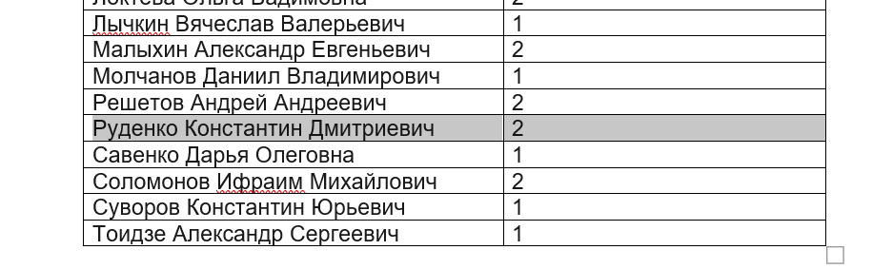
Практическая работа № 9 «Организация связей с внешними системами»
Файлы и сайты для реализации практической работы выбираете на свое усмотрение. В практической работе вам понадобятся навыки работы (Python, работа с HTTP и JSON).
В отчете должен быть не только код, но и скриншоты реализации.
Вариант 2 Парсинг сайтов на Python
- Выбрать информационный сайт или каталог (например, каталог курсов, интернет-магазин, афишу событий), правила которого разрешают учебный парсинг. Определить, какие именно данные будут собираться (название, цена, рейтинг, ссылка и т.п.) и оформить это в виде спецификации: список полей и CSS-селекторов/XPath-выражений для их извлечения.
- Реализовать парсер на Python (requests + BeautifulSoup/lxml), который обойдёт не менее трёх страниц выбранного сайта, соберёт указанные данные и сохранит их в CSV-файл. Обработать типовые ошибки: недоступность страницы, изменение структуры HTML, отсутствие отдельных элементов.
- Дополнить парсер логикой «вежливого» обращения к сайту: добавить задержку между запросами, заголовок User-Agent, а также проверку файла robots.txt (хотя бы в виде ручного анализа с последующим описанием в отчёте, какие разделы сайта можно парсить, а какие нет). В отчёте студент должен описать, как соблюдались требования сайта и почему выбранный сценарий парсинга является корректным с этической и юридической точки зрения.

import csv
import time
import random
from typing import List, Dict, Optional
from urllib.parse import urljoin, urlparse
import requests
from bs4 import BeautifulSoup, FeatureNotFound
BASE = "https://books.toscrape.com/"
START_PAGES = [
"catalogue/page-1.html",
"catalogue/page-2.html",
"catalogue/page-3.html",
"catalogue/page-4.html",
"catalogue/page-5.html",
]
OUTPUT_CSV = "книжки.csv"
HEADERS = {
"User-Agent": "edu-scraper/1.0 (+https://your-university.example) - learning project"
}
MIN_DELAY = 1.0
MAX_DELAY = 2.5
RATING_MAP = {
"One": 1,
"Two": 2,
"Three": 3,
"Four": 4,
"Five": 5
}
def polite_sleep():
time.sleep(random.uniform(MIN_DELAY, MAX_DELAY))
def get_soup(url: str, session: requests.Session, timeout: int = 10) -> Optional[BeautifulSoup]:
try:
r = session.get(url, headers=HEADERS, timeout=timeout)
r.raise_for_status()
except requests.RequestException as e:
print(f"[ОШИБКА] HTTP упал с ошибкой {url}: {e}")
return None
try:
soup = BeautifulSoup(r.text, "lxml")
except FeatureNotFound:
soup = BeautifulSoup(r.text, "html.parser")
return soup
def parse_book_article(article_tag, base_url) -> Dict:
a = article_tag.select_one("h3 a")
title = a.get("title", "").strip() if a else ""
rel_href = a.get("href") if a else ""
detail_url = urljoin(base_url, rel_href)
img = article_tag.select_one(".image_container img")
img_src = img.get("src") if img else ""
image_url = urljoin(base_url, img_src)
price_tag = article_tag.select_one("p.price_color")
price_text = price_tag.get_text(strip=True) if price_tag else ""
avail_tag = article_tag.select_one("p.instock.availability")
availability = avail_tag.get_text(strip=True) if avail_tag else ""
rating_tag = article_tag.select_one("p.star-rating")
rating = None
if rating_tag:
classes = rating_tag.get("class", [])
for c in classes:
if c in RATING_MAP:
rating = RATING_MAP[c]
break
return {
"title": title,
"price": price_text,
"availability": availability,
"rating": rating if rating is not None else "",
"detail_page_url": detail_url,
"image_url": image_url
}
def scrape_pages(page_paths: List[str]) -> List[Dict]:
session = requests.Session()
results = []
for rel in page_paths:
page_url = urljoin(BASE, rel)
print(f"[ИНФОРМАЦИЯ] обновляется {page_url}")
soup = get_soup(page_url, session)
if soup is None:
print(f"[Предупреждение] Не удалось извлечь {page_url}, пропустим.")
polite_sleep()
continue
articles = soup.select("article.product_pod")
if not articles:
print(
f"[ПРЕДУПРЕЖДЕНИЕ] На странице {page_url} не найдено элементов product_pod — возможно, структура страницы изменилась.")
for art in articles:
try:
item = parse_book_article(art, BASE)
results.append(item)
except Exception as e:
print(f"[ОШИБКА] Не удалось разобрать статью в книге: {e}")
polite_sleep()
return results
def save_to_csv(items: List[Dict], filename: str):
if not items:
print("[ИНФОРМАЦИЯ] Нет элементов для сохранения.")
return
keys = ["title", "price", "availability", "rating", "detail_page_url", "image_url"]
with open(filename, "w", encoding="utf-8", newline="") as f:
writer = csv.DictWriter(f, fieldnames=keys)
writer.writeheader()
for it in items:
writer.writerow(it)
print(f"[ИНФОРМАЦИЯ] Сохраненные записи {len(items)} в {filename}")
if __name__ == "__main__":
scraped = scrape_pages(START_PAGES)
save_to_csv(scraped, OUTPUT_CSV)
# C:\Users\korudenko\PycharmProjects\botconfectioner\.venv2\Scripts\python.exe C:\Users\korudenko\PycharmProjects\Py3semestr2025RudenkoKTmo2-16\laba9\Task9-2.py
# [ИНФОРМАЦИЯ] обновляется https://books.toscrape.com/catalogue/page-1.html
# [ИНФОРМАЦИЯ] обновляется https://books.toscrape.com/catalogue/page-2.html
# [ИНФОРМАЦИЯ] обновляется https://books.toscrape.com/catalogue/page-3.html
# [ИНФОРМАЦИЯ] обновляется https://books.toscrape.com/catalogue/page-4.html
# [ИНФОРМАЦИЯ] обновляется https://books.toscrape.com/catalogue/page-5.html
# [ИНФОРМАЦИЯ] Сохраненные записи 100 в книжки.csv
#
# Process finished with exit code 0

Скриншоты работы программы (Рисунок 1-2).

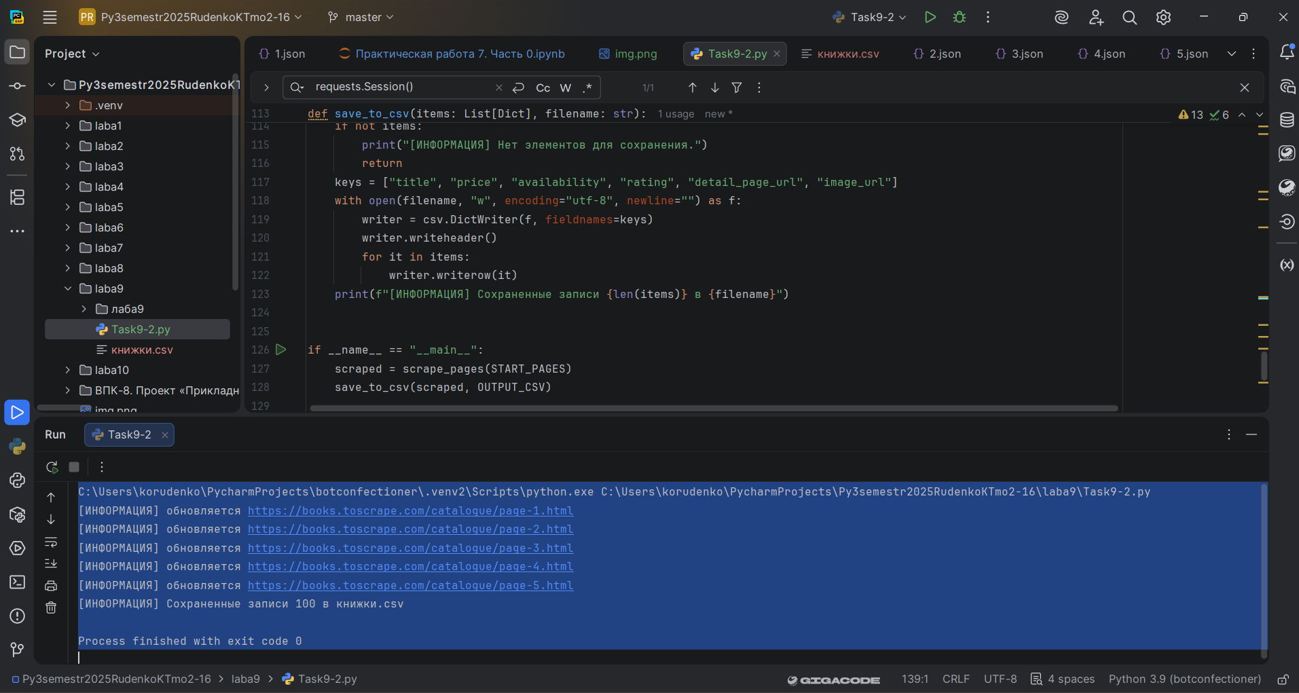

Рисунок 1 — Результат запуска python файла Task9-2.py
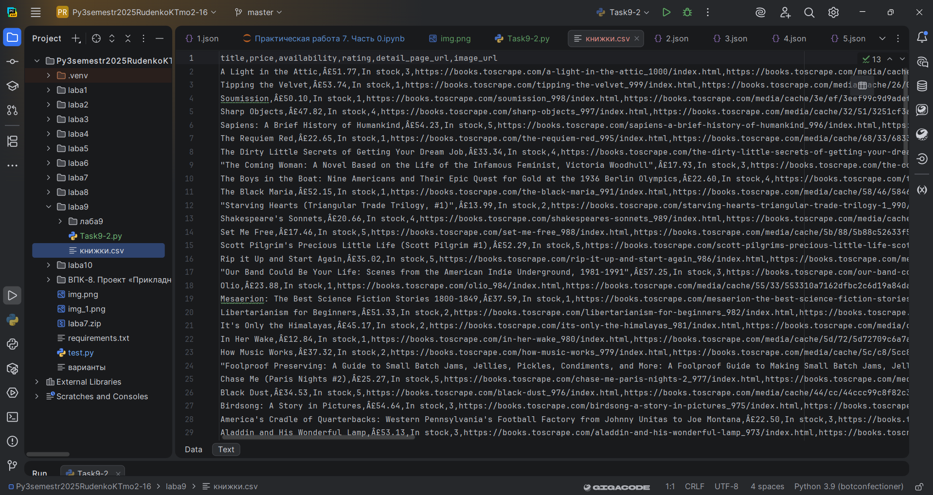

Рисунок 2 — Сформированный файл Task9-2.py

Ссылка на гитхаб: all/Py3semestr2025RudenkoKTmo2-16/laba8 at master · Kosten-73/all

